ТЕХНОЛОГИЧЕСКАЯ КАРТА
УРОКА ПО ФИЗИЧЕСКОЙ КУЛЬТУРЕ
В 1 – 4 КЛАССАХ

ТЕМА УРОКА: Подвижные игры. Спортивные игры. Баскетбол.
ЦЕЛЬ УРОКА:
- формировать знания и представления о разнообразии подвижных игр;
- развить двигательные способности и укрепить здоровье учащихся;
- развитие умения владеть мячом в процессе спортивных игр (баскетбол).

ЗАДАЧИ УРОКА:
- обучение подвижной игре «Снайпер» и повторение, разученных ранее «Охотники и утки»
- совершенствовать навыки передачи и ведения мяча на месте и в движении;
- развитие координационных и скоростно-силовых способностей, быстроты, прыгучести, внимания;
- воспитание волевых качеств: дисциплинированности, активности, умения взаимодействовать с одноклассниками в процессе занятий. Проведение упражнений для профилактики плоскостопия.
ТИП УРОКА: комбинированный.
МЕТОДЫ ОБУЧЕНИЯ: словесный, наглядный, практический.

МЕСТО ПРОВЕДЕНИЯ: спортивный зал.
ИНВЕНТАРЬ: волейбольный мяч, баскетбольные мячи, кегли, мел, свисток.

ОБОРУДОВАНИЕ: ноутбук.
ПРОДОЛЖИТЕЛЬНОСТЬ УРОКА: 40мин.
Этап урока |  | Содержание учебного материала | Деятельность учителя | Деятельность обучающихся | Формирование УУД | Дозировка
Вводно-подготовительная часть урока | Организационный момент  Цель:Мотивирование учащихся к учебной деятельности посредством создания эмоциональной обстановки. | Прозвенел уже звонок –  Начинается урок!  - Ребята, сегодня у нас необычный урок. Вам предстоит, как следует потрудиться, чтобы узнать новое и интересное. От вас потребуется внимательно слушать, активно участвовать, принимать самостоятельные решения.  Построение.  - Встаньте правильно, спинку выпрямите, плечи на одном уровне, слегка отведите назад, живот втянуть, грудь немного выдвинете вперёд.  Сообщение темы и задач урока.  Техника безопасности на уроках подвижных игр  - Надеть спортивную форму и спортивную обувь с нескользкой подошвой.  - Начинать игру, делать остановки в игре и заканчивать игру только по команде (сигналу) руководителя занятий.  - Строго выполнять правила поведения игры.  - Избегать столкновений с игроками, толчков и ударов по рукам и ногам игроков.  - При падениях необходимо сгруппироваться во избежание травмы.  - Внимательно слушать и выполнять все команды (сигналы) руководителя занятий.  - Снять спортивную форму и спортивную обувь.  - вымыть руки и лицо с мылом. | Создаёт эмоционально-положительный настрой на урок, проверяет готовность обучающихся к уроку. | Приветствуют учителя;  настраиваются на урок.  Выполняют профилактические упражнения для укрепления здоровья | Коммуникативные УУД  Прогнозирование предстоящей работы.  Личностные УУД  Установка на здоровый образ жизни | 1 мин
Вводно-подготовительная часть урока | Цель:Развивать динамическую силу мышц стопы и статическую силу мышц свода стопы для профилактики плоскостопия.  Цель:Восстановить ритм дыхания. | Расчет на первый, второй, вторые номера 4 шага вперед.  Перестроение в две шеренги.  Разомкнуться на вытянутые руки Построение в одну шеренгу, расчет по порядку, приветствие  - Строевые команды;  -направо  -налево  -кругом  В обход по залу шагом в колонну по одному.  Ходьба:  - на носках руки за голову;  - на пятках руки за голову;  - на внутренней стороне стопы;  Бег:  специальные беговые упражнения:  - приставным шагом( правым, левым боком),  по свистку чередуя;  - спиной вперед;  Переход на ходьбу под счет, маршировка на месте:  команда: стой, налево | Акцентирует внимание учащихся на сигнал соблюдать дистанцию. | Соблюдать дистанцию; держать спину прямо, следить за движениями рук и дыханием. | Коммуникативные уметь договариваться и приходить к общему решению в совместной деятельности; контролировать действия партнера  Личностные УУД  Формировать умения, способности к саморазвитию  Регулятивные УУД  Проявлять познавательную инициативу в учебном сотрудничестве
 | Цель:Организовать учащихся  для выполнения ОРУ. | Общеразвивающие упражнения на месте  - И.п. – стойка ноги врозь, руки на пояс.  1–4 – вращение головы в левую сторону;  5–8 – то же в правую сторону.  - И.п. – стойка ноги врозь, руки к плечам.  1–4 – круговые вращения в плечевом суставе вперед;  5–8 – то же назад.  - И.п. – стойка ноги врозь, руки за голову.  1–2 – поворот туловища налево;  3–4 – то же направо..  - И.п. – стойка ноги врозь, руки на пояс.  1–2 – наклон туловища влево;  3–4 – наклон туловища вправо;  5–6 – наклон туловища вперед;  7–8 – наклон туловища назад.  - И.п. – то же.  1– наклон туловища вперед, пальцами рук коснуться пола;  2– коснуться пола кулаками;  3 – коснуться пола ладонями;  4 – и.п.  - И.п. – выпад влево, руки на колено.  1–2 – пружинистые движения в выпаде;  3–4 – то же вправо.  - И.п. – глубокий выпад влево.  1–2 – пружинистые движения в выпаде;  3–4 – то же вправо.  - И.п. – руки на пояс.  1 – полуприсед, руки в стороны;  2 – и.п.;  3 – присед;  4 – и.п.  - И.п. – руки вперед-наружу.  1 – мах левой ногой, коснуться ладони правой руки;  2 – и.п.;  3 – то же правой ногой;  4 – и.п.  - И.п. – Выпад левой ногой вперед, руки на пояс.  - Прыжки со сменой ног  Гимнастические упражнения наклон с касанием пола, ласточка.  Дифференцированные задания.  Девочки- поднимание туловища из положения лежа согнув колени.  Мальчики- подтягивание. | Для проведения разминки привлечь ребят.  Следит за выполнением упражнений, исправляет ошибки, помогает ученикам, у которых не получается. | Выполнение в среднем темпе.  Темп задается подсчетом. Смену заданий  производить по команде.  движения плавные, спина прямая, смотреть вперед, локти выше.  Спина прямая, смотреть вперед, повороты энергичные.  Наклоны глубже, ноги выпрямлены, делать под счет.  Наклоны глубже, ноги выпрямлены, делать под счет.  Выпад глубже, растяжку лучше. Сзади стоящая нога выпрямлена.  Выпад глубже, растяжку лучше, нога в сторону – выпрямлена, носок на себя.  Делать под счет, сохранять равновесие.  Прыжки энергичные | Познавательные: выполнение разминки, направленной на развитие координации движений; | 10-12 мин.
Основная часть урока | Цель:Закреплять технику специальных спортивных упражнений, совершенствовать  технические приёмы,  развивать быстроту реакции, скорость. | Упражнения с мячом  - ведение мяча на месте (правой рукой), передача мяча двумя руками от груди;  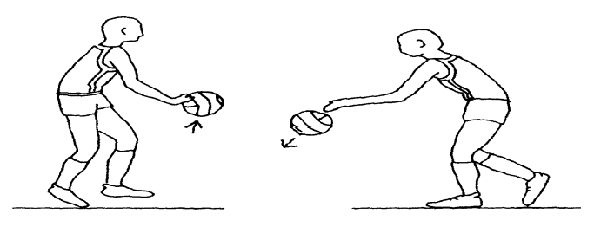  - ведение мяча на месте (левой рукой), передача мяча с отскоком от пола;  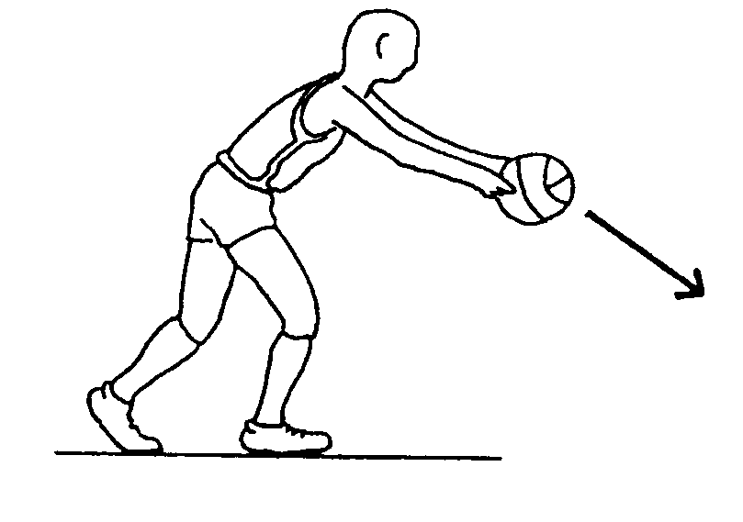  - ведение мяча на месте (правой, левой рукой) передача мяча снизу;  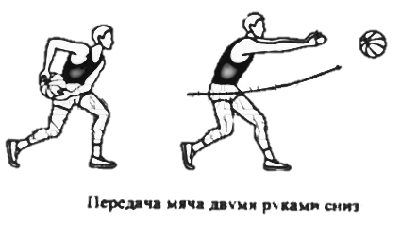 | Организует коллективную  работу.  Побуждает к активной работе на уроке.  Указывает на возможные ошибки и подсказывает наилучшие способы их устранения. | Стараться не ронять мяч и не мешать  товарищу в передаче мяча, держать  дистанцию. | Познавательные: выполнение ведения мяча в движении левой рукой, правой рукой, поочередно, свободного ведения мяча с заданием, передачи мяча  Регулятивные: принимать и сохранять учебную задачу; планировать действие в соответствии с поставленной задачей Коммуникативные: контролировать действия партнера.
Основная часть урока | Цель: Повышать эмоциональное состояния учащи-  хся, развивать фи-  зических качеств, необходимых в игре с мячом | Упражнения пальчиковой гимнастики «Разотру ладошки».  Читает текст-указание:  Разотру ладошки сильно,  Каждый пальчик покручу  Поздороваюсь с ним сильно  И вытягивать начну.  Руки я затем помою,  Пальчик в пальчик я вложу,  На замочек их закрою  И тепло поберегу  Выпущу я пальчики,  Пусть бегут, как зайчики  (Растирание ладоней, потереть ладошкой о ладошку. Потянуть за каждый пальчик. Пальцы в замок. Пальцы расцепить и перебирать ими) | Организует проведение гимнастики | Выполняют профилактические упражнения  необходимых в игре с мячом | Коммуникативные: контролировать действия партнера.
 | Цель: Обучение умению играть в подвижную игру. | Игра «Снайпер» | Организует проведение  Игры.  Указывает на возможные ошибки и подсказывает наилучшие способы их устранения. | Организует собственную деятельность в группе | Регулятивные УУД  Проявлять познавательную инициативу в сотрудничестве.  Коммуникативные: контролировать действия партнера.
 | Цель:Снижение нагрузки и эмоционального возбуждения | Загадки о спорте. К.Т. | Диалог | Работают с информацией, представленной на слайде, с целью поиска и выделения необходимой информации; разгадывают загадки | Коммуникативные  Умение вступать в диалог, умение договариваться, слушать друг друга  Личностные УУД  Формировать умения, способности к саморазвитию  Регулятивные УУД  Проявлять познавательную инициативу в учебном сотрудничестве
 | Цель: Обучение умению играть в подвижную игру. | Подвижная игра «Охотники и утки».  Играют команды в том же составе. Одна команда –утки- располагается на централь-ной линии, другая –охотники - по сторонам центральной линии. По сигналу учителя охотники убивают уток. Убитые утки садятся на скамейку. Очко получают игроки той команды, которые потратят меньше времени на то, чтобы убить всех уток. | Организует проведение  Игры.  Указывает на возможные ошибки и подсказывает наилучшие способы их устранения. | Организует собственную деятельность в группе | Регулятивные УУД  Проявлять познавательную инициативу в сотрудничестве.  Коммуникативные: контролировать действия партнера.
Заключительная часть урока | Цель: Восстановить дыхание и провести упражнения для профилактики плоскостопия | Упражнения на восстановление дыхания и для профилактики плоскостопия.  ☺ Поднять руки вверх и в стороны; отвести руки назад – сделать вдох.  ☺ Свести руки перед грудью и опустить вниз – выдох.  ☺ Полный глубокий вдох и выдох.  ☺ Медленно поднимать плечи – вдох, опускать – выдох.  Упражнения для профилактики плоскостопия:  ☺ Сидя на скамейке, вытянуть ноги, поставить ступню правой ноги на верхнюю треть левой голени и начать активно массировать. Поочередно выполнять массаж то одной, то другой ноги.  ☺ Сидя на скамейке, упереться пальцами ног в пол. Делать маленькие шажки, как балерина на пуантах. Колени внутрь не поворачивать.  ☺ Поочередное поднимание носков и пяток.  ☺ Сидя на скамейке, выставить обе ноги вперед на пятки, потом на носки. | Организует коллективную  работу. | Выполнение заданий учителя. | Личностные УУД  Формировать умения, способности к саморазвитию  Коммуникативные УУД:  Развивать умения работать в паре.
Заключительная часть урока | Цель: Анализ деятельности учащихся | Построение, подведение итогов урока. | Анализирует деятельность учащихся на каждом этапе урока и выставляет отметки | Построение в шеренгу, выполнение команд учителя «Класс, равняйсь!», «Смирно», «Вольно» | Личностные УУД  Формировать умения, способности к саморазвитию
Заключительная часть урока | Цель:Развивать умения самостоятельно организовывать физкультурно-оздоровительную деятельность. | Домашнее задание | Фиксирует внимание учащихся | Индивидуальные задания.
 |  | Рефлексия.  - послушайте песню.  - кто знает, что это за песня? (Гимн олимпиады в Сочи)  - а когда она начнется?  - рассмотрим ваши иллюстрации, расскажите, а каком виде спорта вы хотите нам рассказать?  - а теперь я предлагаю вам взять любого из смайликов и показать, как вам было сегодня на уроке.  Я молодец!  У меня все получается!  Я не все понял.  У меня есть вопросы.  У меня пока не все получается,  но я стараюсь | Вызывает у детей чувство удовлетворенности уроком. | Формулируют конечный результат своей работы на уроке. | умения: умения отвечать на вопрос.  Регулятивные УУД: развивать умения осуществлять познавательную и личностную рефлексию.
Я молодец!
У меня все получается!

Я не все понял.
У меня есть вопросы.

У меня пока не все получается,
но я стараюсь

